- 图片上传与首页推荐方法
步骤1.点击右上角后台管理登录后台界面
步骤2.点击内容→管理内容→科室风采→添加内容
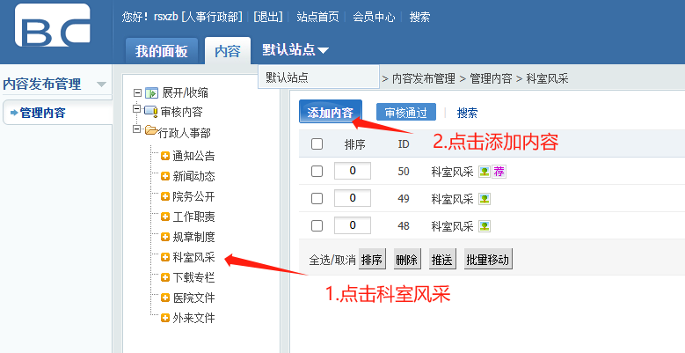
步骤3.填写图片标题→填写图片简介→点击右上角绿色加号
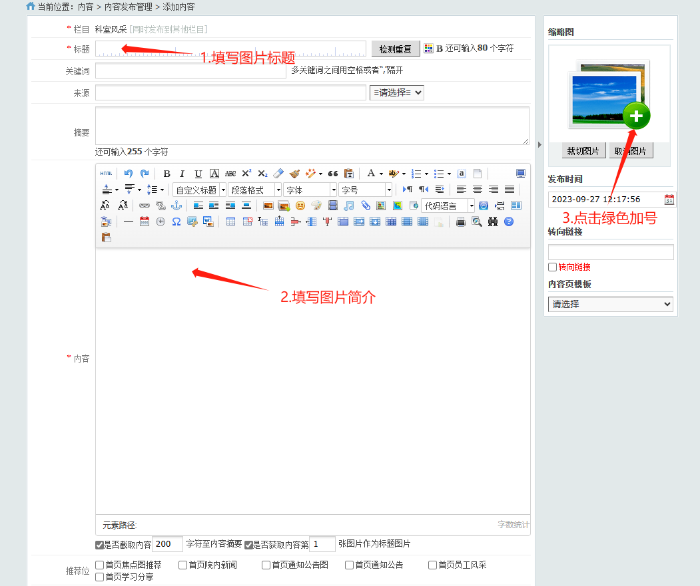
步骤4.点击选择图片→开始上传→确定
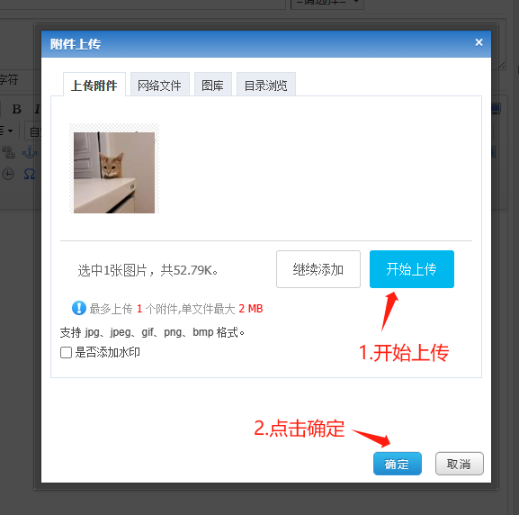
步骤5.选择是否推荐到首页员工风采版块，点击保存，完成上传工作。
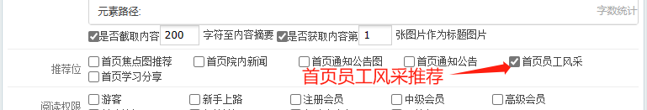
- 会议室预约与取消方法
步骤1.进入内网首页点击会议室预约链接图标
步骤2.输入会议室预约的账号密码（科室可按照分工需要专人保管密码，并可重置密码），点击登录
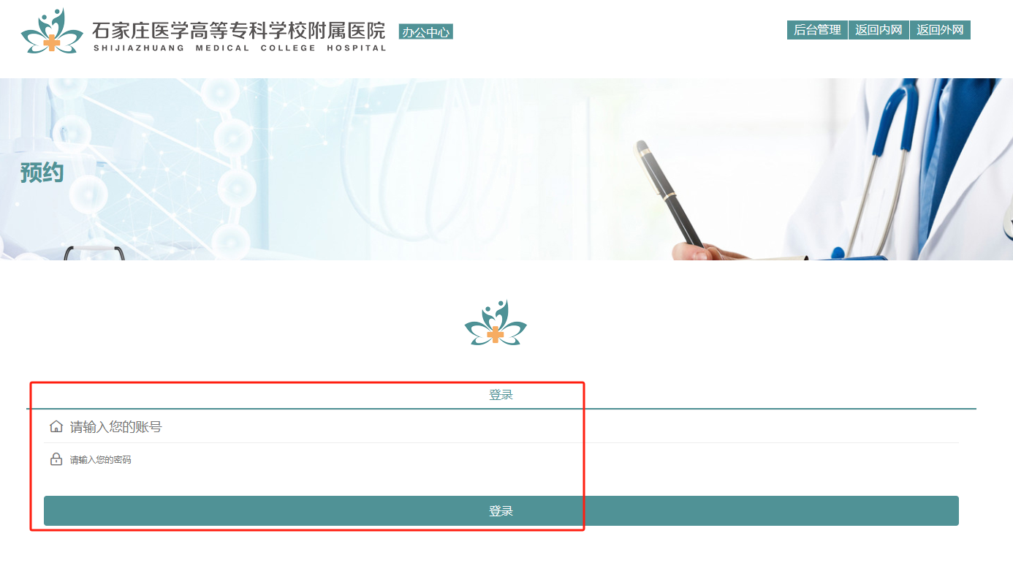
步骤3.登录后出现下图界面：选择好预约日期，点击相关的会议室与时间段空白格。
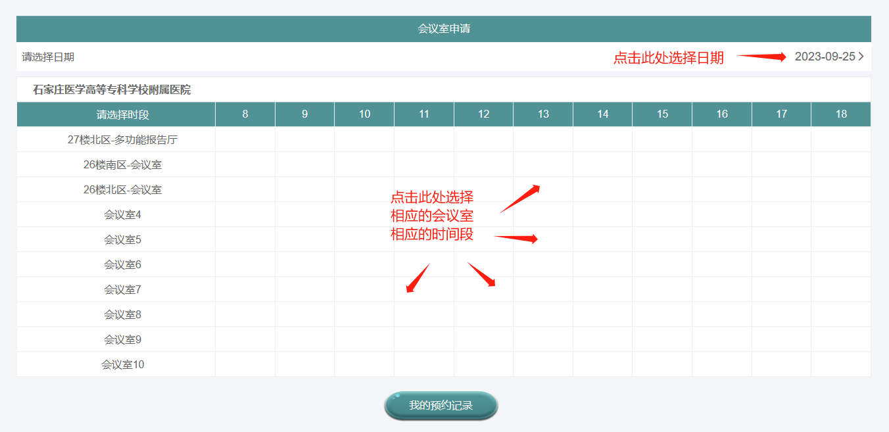
步骤4.选择具体的会议时间段，填写科室名称与会议名称，点击提交。
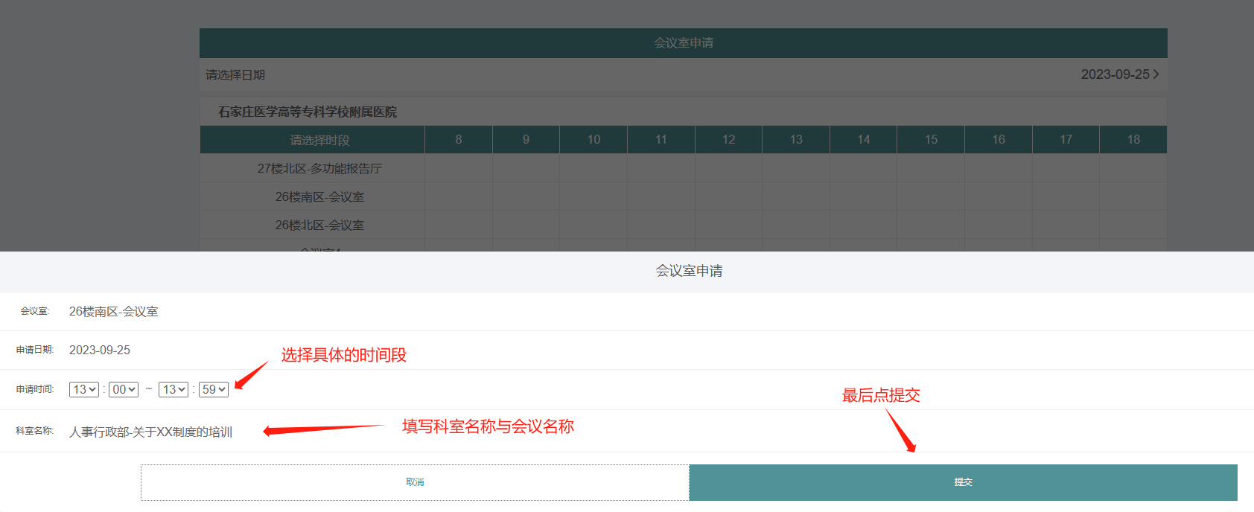
注意：灰色部分表示已经预约成功，无法二次预约。
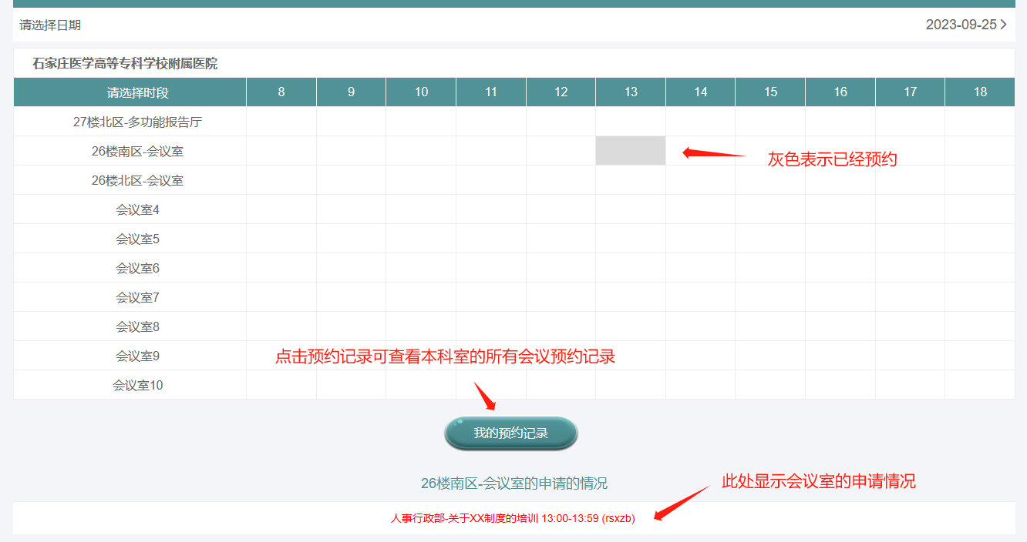
步骤4.会议室预约取消：点击我的预约记录→点击要撤销的预约信息
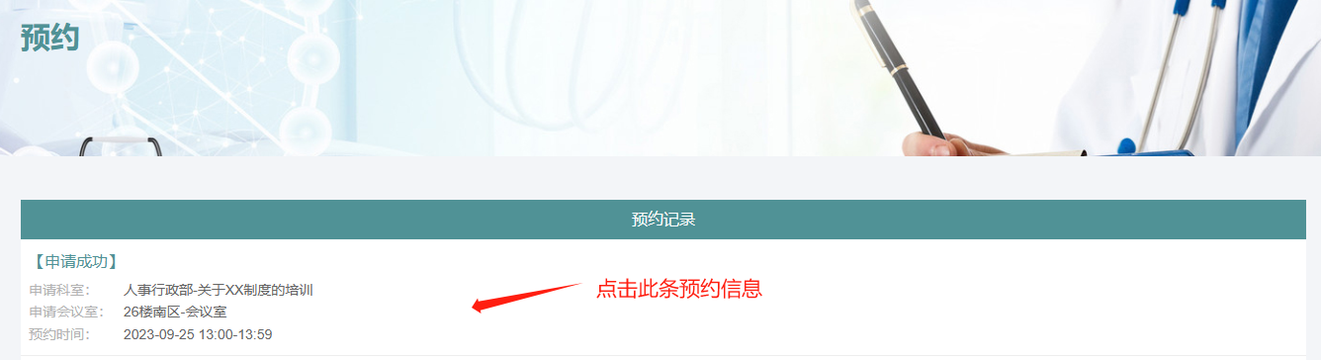
→点击确定，成功撤销会议室预约。
